
多端大模型统一平台
项目开发计划

项目名称 多端大模型统一平台

提出者 《软件工程》课程小组

开发者 黄飞扬、谷强

用户 在校大学生

完成日期 2025年10月25日

组别 G10组

当前版本:V1.7

版本修订记录
版本号 | 修订日期 | 修订内容概述 | 修订人
V1.0 | 2025-10-16 | 初稿创建，完成项目计划基础内容。 | 黄飞扬
V1.1 | 2025-10-20 | 1. 根据可行性分析阶段细化进度表，将8个步骤纳入WBS；  2. 更新甘特图，体现可行性研究详细任务。 | 谷强
V1.2 | 2025-11-06 | 1. 根据需求分析阶段细化进度表，将需求分析分解为7个子任务；  2. 更新分工，平衡两人在SRS阶段的工作量；  3. 调整预算和时间安排。 | 黄飞扬, 谷强
V1.3 | 2025-11-15 | 1. 根据总体设计阶段细化软件设计任务，分解为9个子任务；  2. 更新软件设计阶段的人员分工和进度安排；  3. 调整后续编码和测试阶段的时间安排；  4. 更新关键问题和对策。 | 黄飞扬, 谷强
V1.4 | 2025-11-24 | 1. 根据详细设计阶段完成情况更新进度安排  2.细化进度表,完善详细设计阶段分工 | 黄飞扬,谷强
V1.5 | 2025-11-30 | 1.根据翻转课堂要求准备第七章展示ppt.  2.前后端实现部分准备 | 黄飞扬,谷强
V1.6 | 2025-12-7 | 1.完成翻转课堂第八章ppt  2.前后端api调用和连接实现 | 黄飞扬,谷强
V1.7 | 2025-12-14 | - 前后端代码完善和测试,  - 制作报告和ppt  - 更新相关计划文档和甘特图 | 黄飞扬,谷强

1引言 1
1.1编写目的 1
1.2 背景 1
1.3定义 1
1.4参考资料 1
2项目概述 1
2.1工作内容 1
2.2主要参加人员 1
2.3产品 2
2.3.1程序 2
2.3.2文件 2
2.3.3服务 2
2.3.4非移交的产品 2
2.4验收标准 2
2.5完成项目的最迟期限 2
2.6本计划的批准者和批准日期 2
3实施计划 2
3.1工作任务的分解与人员分工 2
3.2接口人员 3
3.3进度 3
3.4预算 3
3.5关键问题 3
4支持条件 3
4.1计算机系统支持 3
4.2需由用户承担的工作 3
4.3由外单位提供的条件 4
5专题计划要点 4

项目开发计划（GB856T——88）

1引言

1.1编写目的
本文档旨在明确“多端大模型统一平台”项目的开发目标、范围、进度、资源及预算，为项目开发提供全面的行动指南和基准。本文档预期的读者包括项目指导老师、项目评审组及项目开发团队成员。

1.2 背景
a. 软件系统名称：多端大模型统一平台。
b. 项目相关方：
- 任务提出者：《软件工程》课程要求。
- 开发者：黄飞扬（后端）、谷强（前端）。
- 用户：在校大学生。
- 实现环境：公有云服务器（如腾讯云/阿里云学生主机）。
c. 系统关系：本系统需调用多个第三方大模型API（如OpenAI、文心一言、通义千问等），是这些API服务的上层集成应用。。

1.3定义
大模型：大型语言模型。
API：应用程序编程接口。
统一平台：集成多个大模型服务并提供一致用户体验的Web应用。

1.4参考资料
[1] 《GB8567-88 计算机软件产品开发文件编制指南》
[2] 《GB856T-88 计算机软件开发文档编制指南》
[3] 本项目《可行性分析报告》V1.0
[4] 《软件工程》课程教学大纲与进度安排

2项目概述

2.1工作内容
本项目需进行的主要工作包括：可行性研究、需求分析、软件设计（总体设计与详细设计）、编码实现、系统测试、部署上线以及各阶段相应的文档编制与评审。

2.2主要参加人员
黄飞扬：后端开发工程师。负责系统架构设计、数据库设计、后端业务逻辑实现、API集成与云服务器部署。具备Python/Node.js后端开发经验。

谷强：前端开发工程师。负责用户界面与交互设计、前端组件开发、用户体验优化。具备Vue/React等前端框架开发经验。

2.3产品

2.3.1程序
移交用户的程序：一套可部署的“多端大模型统一平台”Web应用系统。
编程语言：前端为JavaScript/TypeScript（Vue 3框架），后端为Python（FastAPI框架）或Node.js（Express框架）。
媒体形式：通过Git代码仓库移交源码，并在云服务器上部署可运行的系统。

2.3.2文件
移交用户的文件包括：
《用户使用手册》
《系统安装部署说明》

2.3.3服务
培训：提供系统功能的简要介绍（通过《用户使用手册》）。
维护：项目交付后至课程结束（2026年1月31日）前，提供必要的运行支持。

2.3.4非移交的产品
《项目开发计划》
《可行性分析报告》
《软件需求规格说明书》
《软件设计说明书》
《测试计划》与《测试报告》
《项目总结报告》
项目开发过程中的会议纪要、评审记录等

2.4验收标准
功能实现与《软件需求规格说明书》一致。
系统可稳定运行，核心功能（用户登录、多模型对话、历史记录）无阻断性缺陷。
所有要求提交的文档齐全、内容完整、符合规范。

2.5完成项目的最迟期限
2025年12月25日

2.6本计划的批准者和批准日期
批准者：软件工程课程教研组
批准日期：2025年10月28日

3实施计划

3.1工作任务的分解与人员分工
阶段 | WBS | 任务名称 | 负责人 | 参与人员
项目计划 | 1.1 | 确定项目主题、目标与范围 | 黄飞扬 | 谷强
 | 1.2 | 搜索并研究国标项目计划模板 | 谷强 | 黄飞扬
 | 1.3 | 制定项目总体进度与WBS | 黄飞扬 | 谷强
 | 1.4 | 学习并使用Project工具绘制甘特图 | 谷强 | 黄飞扬
 | 1.5 | 编写《项目开发计划》文档初稿 | 黄飞扬 | 谷强
 | 1.6 | 根据评审意见修订项目计划 | 黄飞扬、谷强 | 全体
可行性研究 | 2.1 | 步骤1：复查系统规模和目标 | 谷强 | 黄飞扬
 | 2.2 | 步骤2：研究目前正在使用的系统 | 谷强 | 黄飞扬
 | 2.3 | 步骤3：导出新系统的高层逻辑模型 | 黄飞扬 | 谷强
 | 2.4 | 步骤4：进一步定义问题 | 黄飞扬、谷强 | 全体
 | 2.5 | 步骤5：导出和评价供选择的解法 | 黄飞扬 | 谷强
 | 2.6 | 步骤6：推荐行动方针 | 黄飞扬、谷强 | 全体
 | 2.7 | 步骤7：草拟开发计划书 | 黄飞扬 | 谷强
 | 2.8 | 步骤8：写文档提交审查 | 谷强 | 黄飞扬
需求分析 | 3.1 | SRS模板寻找与确定 | 黄飞扬 | 谷强
 | 3.2 | SRS初稿撰写 | 谷强 | 黄飞扬
 | 3.3 | 原型界面设计与绘制 | 谷强 | 黄飞扬
 | 3.4 | ER图绘制与优化 | 谷强 | 黄飞扬
 | 3.5 | 用户沟通与需求访谈 | 黄飞扬 | 谷强
 | 3.6 | 数据字典编写 | 黄飞扬 | 谷强
 | 3.7 | SRS整合与评审准备 | 谷强、黄飞扬 | 全体
软件设计 | 4.1 | 系统架构设计 | 黄飞扬 | 谷强
 | 4.2 | 模块划分与接口定义 | 黄飞扬 | 谷强
 | 4.3 | HIPO图绘制 | 谷强 | 黄飞扬
 | 4.4 | Yourdon结构图绘制 | 谷强 | 黄飞扬
 | 4.5 | 数据库详细设计 | 黄飞扬 | 谷强
 | 4.6 | 前端组件结构设计 | 谷强 | 黄飞扬
 | 4.7 | API接口规范设计 | 黄飞扬 | 谷强
 | 4.8 | 总体设计文档编写 | 黄飞扬 | 谷强
编码实现 | 5.1 | 系统编码与集成 | 黄飞扬、谷强 | 全体
测试 | 6.1 | 系统测试与报告 | 黄飞扬、谷强 | 全体
交付总结 | 7.1 | 项目交付与总结 | 黄飞扬、谷强 | 全体

3.2接口人员
a. 与用户的接口：黄飞扬、谷强（共同收集用户需求与反馈）。
b. 与课程管理机构的接口：黄飞扬（主要负责与指导老师的进度汇报和沟通）。
c. 与外单位（API提供商）的接口：黄飞扬（负责处理API调用相关的技术问题）。

3.3进度
阶段 | WBS | 任务名称 | 开始日期 | 完成日期 | 里程碑/交付物 | 负责人
项目计划 | 1.1 | 确定项目主题、目标与范围 | 2025-09-28 | 2025-09-29 | 项目目标陈述文档 | 黄飞扬
 | 1.2 | 搜索并研究国标项目计划模板 | 2025-09-29 | 2025-09-30 | 选定并下载的模板文件 | 谷强
 | 1.3 | 制定项目总体进度与WBS | 2025-10-08 | 2025-10-10 | 项目WBS初稿 | 黄飞扬
 | 1.4 | 学习并使用Project工具绘制甘特图 | 2025-10-11 | 2025-10-13 | 项目正式甘特图 | 谷强
 | 1.5 | 编写《项目开发计划》文档初稿 | 2025-10-14 | 2025-10-15 | 项目计划书初稿 | 黄飞扬
 | 1.6 | 根据评审意见修订项目计划 | 2025-10-15 | 2025-10-22 | 项目计划书定稿 | 全体
可行性研究 | 2.1 | 步骤1：复查系统规模和目标 | 2025-10-22 | 2025-10-23 | 目标明确文档 | 谷强
 | 2.2 | 步骤2：研究目前正在使用的系统 | 2025-10-23 | 2025-10-24 | 竞品分析报告 | 谷强
 | 2.3 | 步骤3：导出新系统的高层逻辑模型 | 2025-10-24 | 2025-10-25 | 系统数据流图 | 黄飞扬
 | 2.4 | 步骤4：进一步定义问题 | 2025-10-25 | 2025-10-26 | 问题定义清单 | 全体
 | 2.5 | 步骤5：导出和评价供选择的解法 | 2025-10-26 | 2025-10-27 | 方案对比分析表 | 黄飞扬
 | 2.6 | 步骤6：推荐行动方针 | 2025-10-27 | 2025-10-27 | 最终方案决策 | 全体
 | 2.7 | 步骤7：草拟开发计划书 | 2025-10-27 | 2025-10-27 | 计划更新要点 | 黄飞扬
 | 2.8 | 步骤8：写文档提交审查 | 2025-10-27 | 2025-10-28 | 可行性分析报告 | 谷强
需求分析 | 3.1 | SRS模板寻找与确定 | 2025-10-29 | 2025-10-29 | 选定GB/T 9385标准模板 | 黄飞扬
 | 3.2 | SRS初稿撰写 | 2025-10-30 | 2025-10-31 | SRS文档V1.0 | 谷强
 | 3.3 | 原型界面设计与绘制 | 2025-10-30 | 2025-11-01 | 界面原型图集 | 谷强
 | 3.4 | ER图绘制与优化 | 2025-11-01 | 2025-11-02 | 完整ER图 | 谷强
 | 3.5 | 用户沟通与需求访谈 | 2025-11-01 | 2025-11-02 | 用户反馈记录表 | 黄飞扬
 | 3.6 | 数据字典编写 | 2025-11-02 | 2025-11-03 | 完整数据字典 | 黄飞扬
 | 3.7 | SRS整合与评审准备 | 2025-11-03 | 2025-11-05 | SRS最终版及PPT | 全体
软件设计 | 4.1 | 系统架构设计 | 2025-11-12 | 2025-11-14 | 系统架构文档 | 黄飞扬
 | 4.2 | 模块划分与接口定义 | 2025-11-12 | 2025-11-14 | 模块划分文档 | 黄飞扬
 | 4.3 | HIPO图绘制 | 2025-11-13 | 2025-11-14 | HIPO图 | 谷强
 | 4.4 | Yourdon结构图绘制 | 2025-11-13 | 2025-11-14 | 结构图 | 谷强
 | 4.5 | 数据库详细设计 | 2025-11-14 | 2025-11-15 | 数据库设计文档 | 黄飞扬
 | 4.6 | 前端组件结构设计 | 2025-11-14 | 2025-11-15 | 前端架构文档 | 谷强
 | 4.7 | API接口规范设计 | 2025-11-15 | 2025-11-16 | API接口文档 | 黄飞扬
 | 4.8 | 总体设计文档编写 | 2025-11-15 | 2025-11-16 | 总体设计说明书 | 全体
 | 4.9 | 用户登录, DeepSeek配置模块设计 | 2025-11-19 | 2025-11-21 | 用户登录模块-NS图, DeepSeek配置模块 - PDL伪代码图 | 黄飞扬
 | 4.10 | 用户注册, 模型对话模块设计 | 2025-11-20 | 2025-11-22 | 用户注册模块流图, 模型对话模块程序结构图 | 谷强
 | 4.11 | 模型路由, 管理员仪表盘模块’设计 | 2025-11-21 | 2025-11-23 | 模型路由模块-PAD图, 管理员仪表盘模块 - PDL伪代码图 | 黄飞扬
 | 4.12 | 查看历史, 删除记录模块设计 | 2025-11-22 | 2025-11-23 | 描述程序结构的Jackson图, 删除记录模块流图 | 谷强
 | 4.13 | 详细设计说明书编写 | 2025-11-23 | 2025-11-24 | G10 多端大模型统一平台 详细设计说明书 | 全体
编码实现与测试 | 5.1 | 完成后端的编写与测试，在编写同时与前端交流 | 2025-12-03 | 2025-12-10 | 1. 后端源代码（完整的FastAPI应用）2. 单元测试报告（覆盖核心模块）3. API文档（Swagger/OpenAPI自动生成）4. 接口约定文档（与前端协商的API规范） | 黄飞扬
 | 5.2 | 完成前端编写，并进行相关测试，在编写的同时保持与后端的联系 | 2025-12-05 | 2025-12-14 | 1. 前端源代码（React+TypeScript完整项目）2. 接口调用示例代码（API封装的chat.ts等） | 谷强
 | 5.3 | 前后端合并，创建应用的原型并进行测试 | 2025-12-07 | 2025-12-15 | 1. 可运行的应用原型（本地或测试环境部署）2. 集成测试报告（前后端联调测试结果）3. 部署指南（README中的运行说明） | 黄飞扬,谷强
 | 5.4 | 编写测试计划 | 2025-12-12 | 2025-12-12 | 1. 《测试计划》文档2. 测试用例设计表（功能、性能、安全等） | 黄飞扬
 | 5.5 | 进行测试 | 2025-12-13 | 2025-12-14 | 测试报告 | 黄飞扬,谷强
 | 5.6 | 修改测试中出现的问题 | 2025-12-15 | 2025-12-16 | 更新后的源代码 | 黄飞扬,谷强
 | 5.7 | 系统测试报告 | 2025-12-16 | 2025-12-16 | 系统测试报告 | 黄飞扬
 | 5.8 | 测试报告修订 | 2025-12-18 | 2025-12-19 | 修订后的《系统测试报告》 | 黄飞扬
交付总结 | 6.1 | 项目总结与评审 | 2025-12-24 | 2025-12-31 | 项目总结报告 | 全体

甘特图
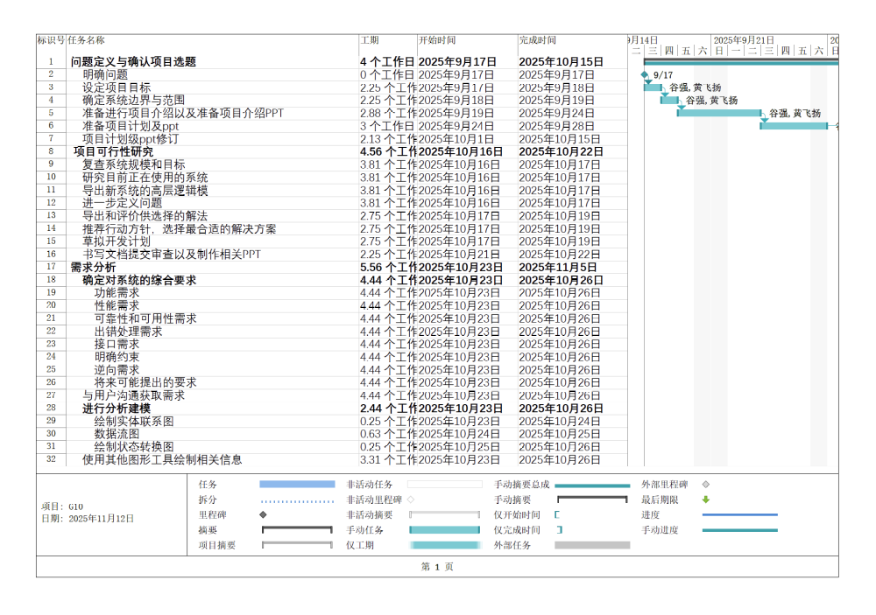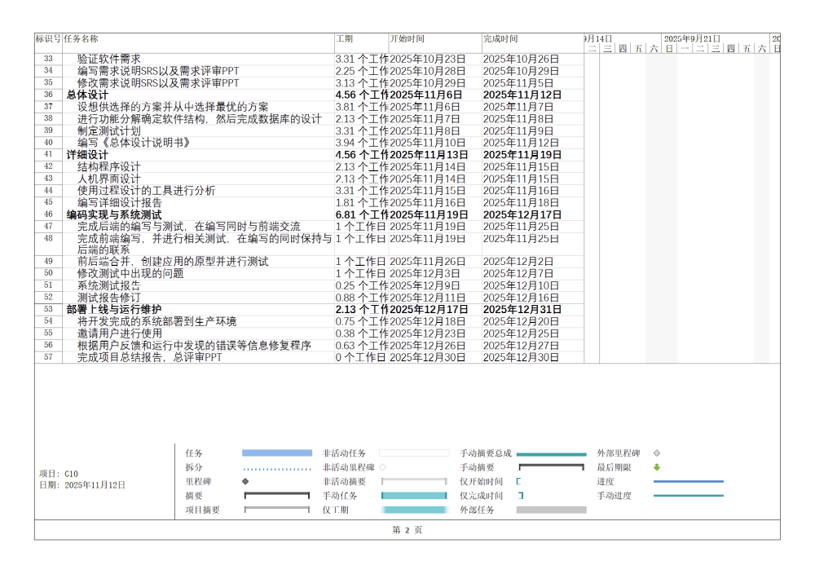

3.4预算
劳务：2名开发人员，投入一个学期（约4个月）的业余时间，无现金成本。
经费：
云服务器费用：约100元（使用学生优惠）。
域名费用：0元（暂使用IP或免费域名访问）。
其他（办公、通讯）：0元。
来源：项目组成员自筹。

3.5关键问题
1.技术集成风险：不同大模型API的接口、认证方式、返回格式不一，集成复杂度高。
影响：可能导致开发周期延长。
对策：由黄飞扬负责提前进行技术预研，设计统一的适配层。
2.时间冲突风险：期末各科考试与项目进度重叠。
影响：成员时间紧张，可能影响项目进度。
对策：严格遵守项目计划，将开发任务适度前移，预留缓冲时间。
3.API服务稳定性风险：依赖的第三方API服务可能出现故障或调整。
影响：系统功能不可用。
对策：选择主流、稳定的API服务商，并准备备选方案。

4支持条件
说明为支持本项目的开发所需要的各种条件和设施。

4.1计算机系统支持
开发环境：成员自备笔记本电脑，安装必要的开发工具（VS Code, PyCharm, Git, Node.js, Python等）。
测试与运行环境：一台云服务器（最低配置：1核CPU，2GB内存，50GB SSD），安装Linux操作系统、Nginx、Python/Node.js运行环境及MySQL数据库。
到货/就绪时间：云服务器需在编码阶段开始前（2025年11月底前）准备就绪。

4.2需由用户承担的工作
在需求分析阶段，配合进行需求确认。
在测试阶段，参与用户体验测试并提供反馈。
完成期限与各阶段截止日期同步。

4.3由外单位提供的条件
各大模型API服务商（OpenAI、百度、阿里等）提供稳定、可用的接口服务。
云服务提供商（腾讯云、阿里云等）提供稳定的服务器租赁服务。

5专题计划要点
测试计划：明确测试范围、方法、资源与进度。重点进行功能测试、接口测试和用户体验测试。
安全保密计划：确保API密钥、用户密码等敏感信息的安全存储与传输，制定数据备份策略。
配置管理计划：使用Git进行代码版本控制，制定分支管理策略，确保文档和代码版本一致。
质量保证计划：通过代码审查、阶段评审和定期测试来保证项目质量。
用户培训计划：通过编写详尽的《用户使用手册》来提供培训。

